

SIM800系列_Embedded AT编译环境说明_V1.01

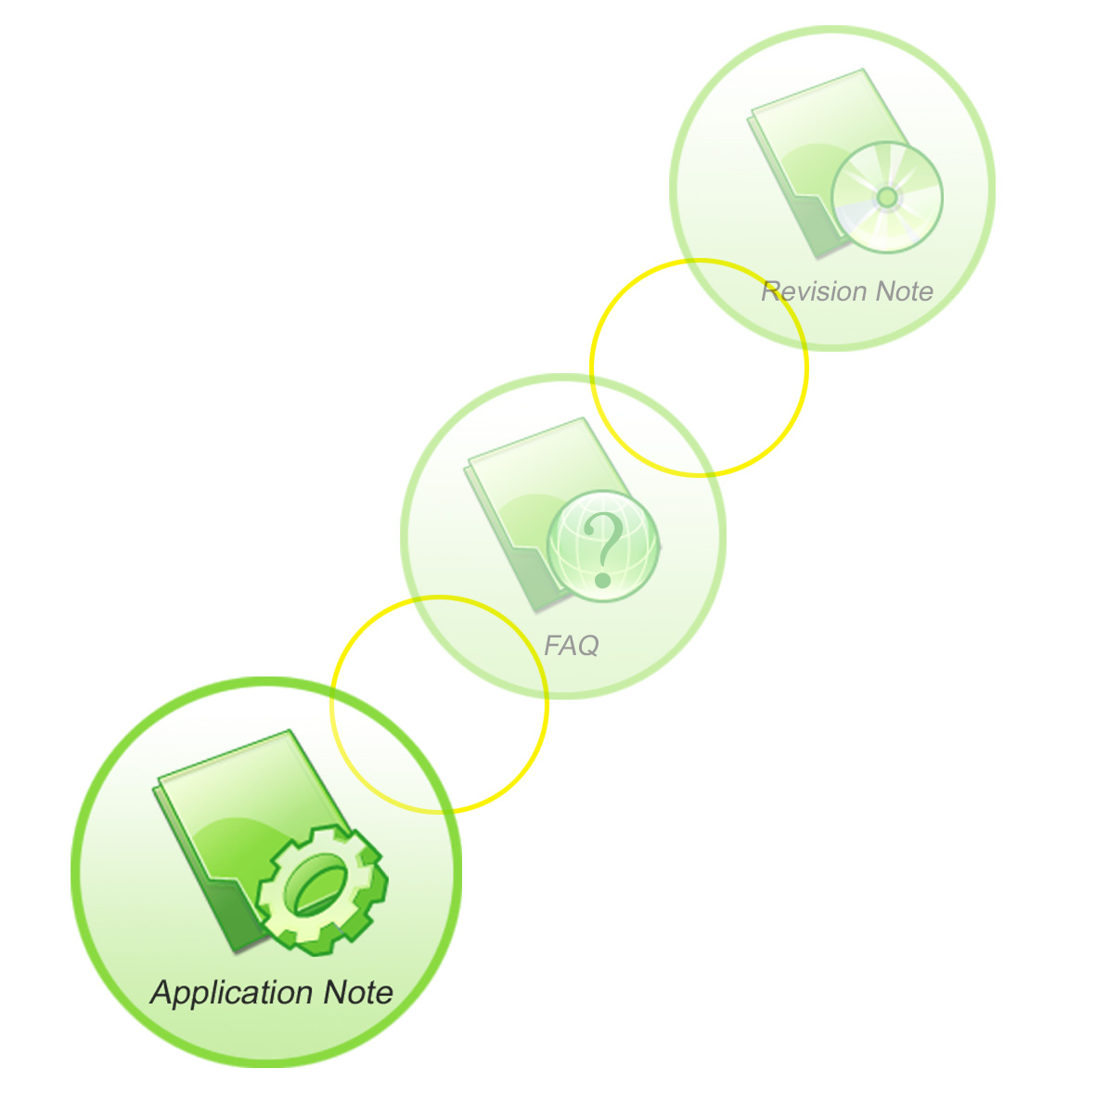

手册名称 | SIM800系列_Embedded AT编译环境说明
版本 | 1.01
日期 | 2013-11-10
状态 | 归档
文档控制号 | SIM800系列_Embedded AT编译环境说明_V1.01

一般事项
SIMCom把本手册作为一项对客户的服务，编排紧扣客户需求，章节清晰，叙述简要，力求客户阅读后，可以通过AT命令轻松使用模块，加快开发应用和工程计划的进度。

SIMCom不承担对相关附加信息的任何独立试验，包含可能属于客户的任何信息。而且，对一个包含SIMCom模块、大些的电子系统而言，客户或客户的系统集成商肩负其系统验证的责任。

由于产品版本升级或其它原因，本手册内容会不定期进行更新。除非另有约定，本手册仅作为使用指导，本手册中的所有陈述、信息和建议不构成任何明示或暗示的担保。手册中信息修改，恕不另行通知。

版权
本手册包含芯讯通无线科技（上海）有限公司的专利技术信息。除非经本公司书面许可，任何单位和个人不得擅自摘抄、复制本手册内容的部分或全部，并不得以任何形式传播，犯规者可被追究支付赔偿金。对专利或者实用新型或者外观设计的版权所有，SIMCom保留一切权利。

版权所有©芯讯通无线科技（上海）有限公司2013年。

目录
版本历史 4
1 工具及代码结构 5
2 编译 6
2.1 安装工具 6
2.2 编译流程介绍 6
2.3 客户配置 7
2.4 添加文件 7
3 下载 9
4 调试 10
4.1 设置端口模式为EAT_UART_DEBUG_MODE_UART 10
4.2 catcher工具使用说明 10

版本历史

日期 | 版本 | 更改说明 | 作者
2012-10-20 | 1.00 | 第一版 | 毛斌
2013-11-10 | 1.01 | 适用范围更新  修改编译方式 | 毛斌

适用范围

本文档适用于SIM800系列 EmbeddedAT模块，包括SIM800W64，SIM840W64，SIM800W128，SIM840W128，SIM800V128，SIM800H，SIM800的EmbeddedAT模块。

本文档描述了EmbeddedAT的编译环境及相关注意事项。

工具及代码结构
编译器:RVCT，版本为：ARM/Thumb C/C++ Compiler, RVCT3.1 [Build 569]
编译环境工具：winmake，在build目录下提供
下载工具：SIMCom_Multiupdate_tool_for_MTK_platform

目录结构:
编译配置及Makefile脚本文件
SIMCom提供的头文件及库文件
Demo源程序
文档
客户的源文件
编译脚本
在命令行模式下运行脚本进行编译

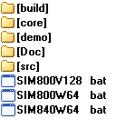

编译

安装工具
RVCT编译器安装成功后在命令行模式下输入armcc有信息返回：
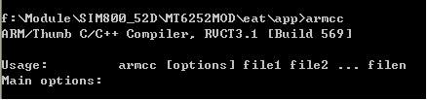
使用脚本编译：

注意：
build目录下的编译脚本，user.mak，Makefile，option.mak，app_build.mak只能为ANSI格式，不能为UTF-8或者unicode测试。
如果在编译时出现类似错误：
请修改编译脚本的编码格式为ANSI。
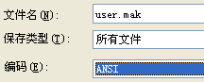

编译流程介绍
build目录下文件说明：
文件名 | 功能说明 | 是否需要用户配置
user.mak | 用户配置文件，配置编译器路径，源文件目录名，编译模块名等 | 是
Makefile | 系统入口Makefile | 否
option.mak | 用于配置编译环境，系统使用 | 否
app_build.mak | 用于编译源代码，系统使用 | 否

编译过程如下图：
SIM800W64.bat
build/Makefile
build/option.mak
build/user.mak
建立需要的文件目录
进入SRC_OPEN_MODE_NAME目录编译子模块
链接 *.a + main.o
生成bin文件

生成的文件在OUTPUT_BIN_DIR（user.mak中定义）指定的目录下，文件名为BIN（user.mak中定义）。
SIM800H 生成的app文件在core/SIM800Hxxx目录下，下载的时候重新加载core/SIM800Hxxx/*.cfg文件，再选择对应的要下载文件。

客户配置
客户一般需要修改user.mak文件中以下内容：
#RVCT 3.1 Root Directory
DIR_ARM = C:\Progra~1\ARM\RVCT
#源文件所在目录
SRC_DIR = demo
#编译的模块名
SRC_OPEN_MODE_NAME = adc

添加文件
客户添加源文件，例如，添加一个短消息处理测试程序，源文件有main.c，app_sms.c,app_sms.h。
说明：app源代码必须有一个main.c 程序，用于app的入口。
注意：其他源文件名称不能有xxxmain.c命名。

步骤如下：
- 在src目录下新建sms文件夹。
- 文件夹包含main.c，app_sms.c，app_sms.h。
- 从demo/adc中拷贝Makefile到sms文件夹中。
Makefile中组织源码有两种方式，可以任选一种：
a. 把所有“*.c”文件全部编译
#First mothod#
S1 := $(wildcard *.c)
SOURCE:=$(S1)
b. 指定需要编译的源代码文件。
#Second mothod#
SOURCE := main.c \
app_sms.c
- 修改user.mak文件。
#源文件所在目录
SRC_DIR = src
#编译的模块名
SRC_OPEN_MODE_NAME = sms
- 运行sim800W64.bat all编译 或者 sim800W64.bat clean 清除编译生成文件

下载
目标文件有两部分，一个是SIMCom提供的CORE程序，第二个是客户自己编译的APP程序。

正常情况下，出厂时模块中已经存在CORE程序，客户开发过程中只需要下载自己编译的APP程序。

注意：
1） 如果SIMCom提供新的CORE文件给客户时，则需要更新CORE程序；并且APP也必须使用新提供的库文件重新编译,然后下载新编译的APP程序。
2） 不同需求，可能使用不同的下载工具。

调试
有如下三种方法查看log信息:
- 客户自己实现接口，从通过eat_uart_write往串口输出log信息。
- 设置DEBUG端口模式为EAT_UART_DEBUG_MODE_UART模式，使用eat_trace（）输出log信息，使用普通串口工具显示。
- 设置DEBUG端口模式为EAT_UART_DEBUG_MODE_TRACE模式，使用SIMCOM提供的Catcher工具查看eat log信息。
在app中使用eat_trace（）接口打印log信息。catcher工具使用说明见下文所述。

设置端口模式为EAT_UART_DEBUG_MODE_UART
在app_func_ext1()接口中：
EatUartConfig_st cfg =
{
EAT_UART_BAUD_115200,
EAT_UART_DATA_BITS_8,
EAT_UART_STOP_BITS_1,
EAT_UART_PARITY_NONE
};
eat_uart_set_debug(EAT_UART_2);//使用EAT_UART_2作为debug口
eat_uart_set_debug_config(EAT_UART_DEBUG_MODE_UART, &cfg);//设置DEBUG口为普通UART模式。默认设置为TRACE模式，输出log需要使用Catcher工具解析。

catcher工具使用说明

- 这里使用模块的UART2端口抓log，所以在app程序中需要如下设置：
void app_func_ext1(void*data)
{
eat_uart_set_debug(EAT_UART_2);
eat_uart_set_debug_config(EAT_UART_DEBUG_MODE_TRACE,NULL);
……
}

- 连接UART2到计算机,打开Catcher。

- 选择数据库文件：
数据库文件由SIMCom提供，类似BPLGUInfoCustomAppSrcP_xxx _xxx_EMBEDDEDAT
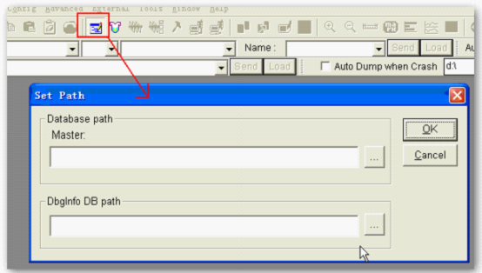

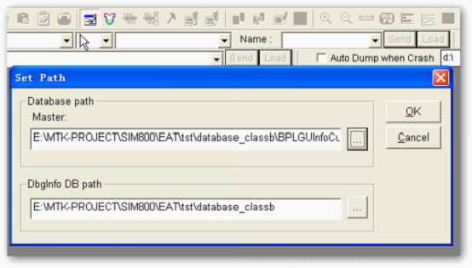
- 设置端口参数
“Port”选择计算机上对应的端口，“Baud rate”设置为460800。
使用普通串口线不支持460800波特率。
需要使用质量保证的USB转串口线，否则可能因为波特率误差而连接不上。
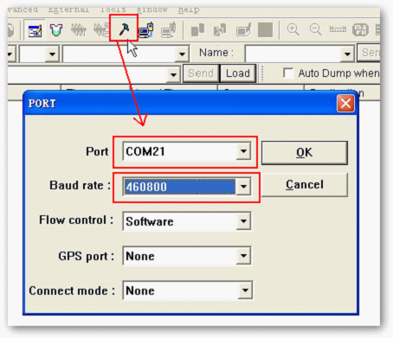
- 点击“Connect”开始连接
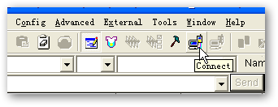
- 设置过滤器
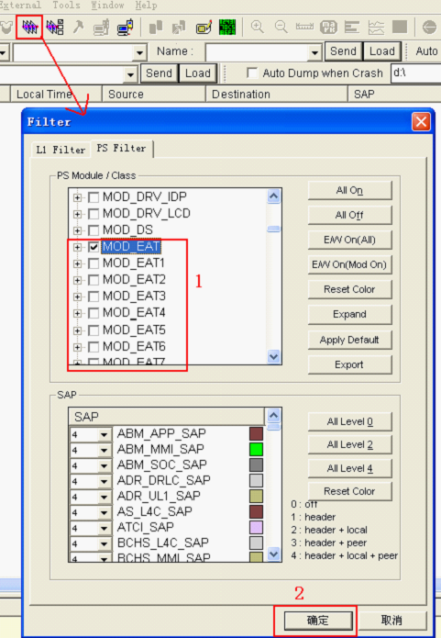

- 开机抓log，在View中选择上 PS Integrated，在主窗口会看到log内容。
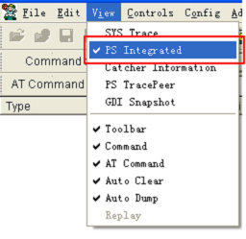
- 如果需要保存log则需要先断开连接，点击“Disconnect”按钮。
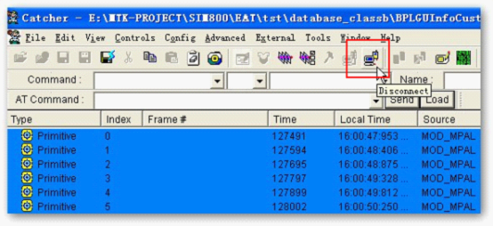
- 通过“File”菜单中“Save log as…”按钮保存log。
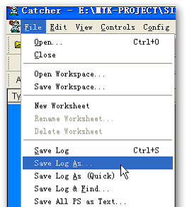

- log信息如下图:
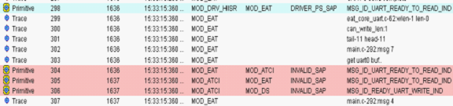

联系我们：
芯讯通无线科技（上海）有限公司
地址：上海市金钟路633号晨讯科技大楼A楼
邮编：200335
电话：+86 21 3252 3300
传真：+86 21 3252 3020
网址：www.sim.com/wm

